สารสนเทศเกี่ยวกับฐานข้อมูลผู้รับบริการของสื่อสังคมออนไลน์กรมอนามัย ปี 2563
ข้อมูล ณ วันที่ 28 ธันวาคม 2563
ข้อมูลพื้นฐานของผู้รับบริการและผู้มีส่วนได้ส่วนเสียปัจจุบัน
สื่อสังคมออนไลน์ของกรมอนามัย (Online Own Media) ทั้ง 4 รูปแบบ (Facebook / Line@ / Youtube / Web) สามารถจัดเก็บข้อมูลผู้รับบริการได้ ดังนี้
 | Facebook | Line@ | Youtube | Anamaimedia
ชาย | 69% | 26.9% | 61.2% | -
หญิง | 31% | 72.6% | 38.8% | -
รวม | 139,550 | 5,208 | 8,740 | 928,060

*ข้อมูล c/SH ช่องทางออนไลน์นั้น ตัวระบบของแต่ละช่องทางยังไม่สามารถดูถึงรายละเอียดราย User ได้เอง

- Facebook : จัดเก็บข้อมูลผู้ที่ถูกใจเพจ (Fanpage) จำนวน 139,550 คน โดยแบ่งจำนวนแฟนเพจตามเพศและอายุ ดังแผนภาพ
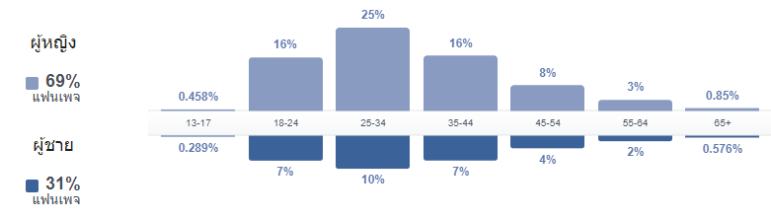

- Line@ : จัดเก็บข้อมูลผู้ติดตาม (Follower) จำนวน 5,208 คน โดยแบ่งจำนวนผู้ติดตาม ตามเพศและอายุ ดังแผนภาพ

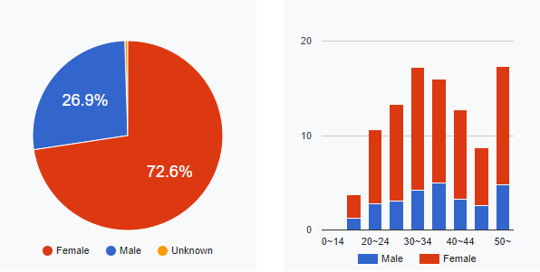
- Youtube : จัดเก็บข้อมูลผู้ติดตาม (Follower) จำนวน 8,740 คน โดยแบ่งจำนวนผู้ติดตาม ตามเพศและอายุ ดังแผนภาพ
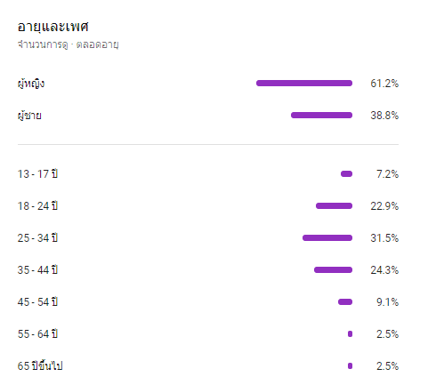

- Website : จัดเก็บข้อมูลใช้บริการโหลดไฟล์และโหลดเอกสารจากเว็บไซต์ จำนวน 30,511
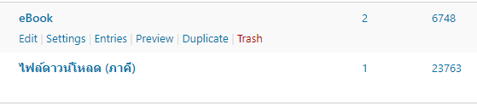

- จัดลำดับเฟซบุ๊กแฟนเพจหน่วยงานภายในกระทรวงสาธารณสุข

ลำดับที่ | หน่วยงาน | จำนวนแฟนเพจ
1 | กรมควบคุมโรค กระทรวงสาธารณสุข | 505,857
2 | กระทรวงสาธารณสุข | 398,112
3 | Fda Thai | 322,722
4 | กรมอนามัย | 139,550
5 | กรมสุขภาพจิต กระทรวงสาธารณสุข | 119,258
6 | กรมการแพทย์ | 97,828
7 | องค์การเภสัชกรรม | 74,377
8 | กรมการแพทย์แผนไทยและการแพทย์ทางเลือก | 50,880
9 | กรมวิทยาศาสตร์การแพทย์ | 27,438
10 | กรมสนับสนุนบริการสุขภาพ | 21,711

ผู้รับบริการผู้มีส่วนได้ส่วนเสียที่พึงมีในอนาคต
- ขยายจำนวนผู้รับบริการจากรูปแบบสื่อออนไลน์ที่กรมอนามัยมีอยู่เดิม ให้มีจำนวนมากขึ้น ซึ่งยังสามารถหาเพิ่มได้อีกเป็นจำนวนมาก ผ่านการทำ social marketing / การจัด event เขิญชวนเข้ากลุ่ม
- เพิ่มรูปแบบสื่อออนไลน์ให้มากขึ้น เพื่อเพิ่มจำนวนผู้รับบริการตามพฤติกรรมการรับสื่อที่หลากหลาย เช่น Twister ที่เผยแพร่งานข่าวที่ทันเหตุการณ์
- ยังไม่พร้อมเปิดแฟตฟอร์มใหม่ เนื่องจากข้อจำกัดของบุคลากรที่รับผิดชอบงาน ใช้กลยุทธ์จัดการกับช่องทาง Social ที่มีอยู่ให้มีประสิทธิภาพสูงสุดแทน
- ปรับปรุงรูปแบบการให้บริการในสื่อออนไลน์ เพื่อรองรับผู้รับบริการใหม่ๆ เช่น กลุ่มผู้พิการ (ทางสายตา / ทางการได้ยิน)

